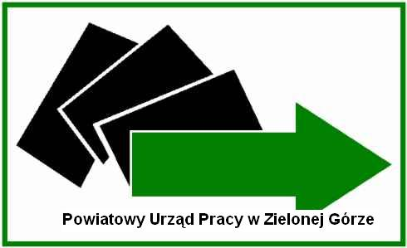
POWIATOWY URZĄD PRACY
w Zielonej Górze

ul. Sienkiewicza 9, 65-443 Zielona Góra, tel. 68 456 56 50, 68 456 56 58 fax. 68 452 06 66, e-mail: zizi@praca.gov.pl

Zielona Góra, dnia 27.07.2012 r.

Zaproszenie
do złożenia oferty szkoleniowej o wartości zamówienia poniżej
14.000 euro netto

Zapraszam Państwa jednostkę do złożenia oferty szkoleniowej (według załączonego wzoru).

- Nazwa i opis przedmiotu zamówienia:
- przedmiotem zamówienia jest wybór jednostki szkoleniowej na przeprowadzenie szkolenia dla jednej osoby bezrobotnych z zakresu:

Obsługi programu PŁATNIK

- szkolenie ma na celu kompleksowe przygotowanie teoretyczne i praktyczne uczestnika, który po ukończeniu szkolenia powinien posiadać zasób wiadomości
i umiejętności niezbędnych do obsługi programu Płatnik wykorzystywanego na stanowiskach kadrowo-płacowych;
- szkolenie powinno trwać min. 20 godzin;
- zapewnienie bezpiecznych i higienicznych warunków pracy i nauki;
- w ofercie należy przedstawić koszt szkolenia w przeliczeniu na jedną osobę;
- wykonawca w ramach ceny szkolenia powinien uwzględnić koszty:
- organizacji szkolenia (m.in. honorarium dla wykładowców i instruktorów, materiałów potrzebnych do zajęć praktycznych i dydaktycznych, towarów
i usług administracyjno – biurowych bezpośrednio związanych z realizacją szkolenia, wynajmu pomieszczeń do prowadzenia zajęć teoretycznych
i praktycznych, ewentualnego poczęstunku (serwis kawowy);
- egzaminów (wewnętrznych lub państwowych) – jeżeli są wymagane;
- ubezpieczenia uczestnika szkolenia od NNW;

- Termin realizacji: rozpoczęcie szkolenia sierpień/wrzesień 2012 roku.
- Miejsce realizacji szkolenia: Zielona Góra
- Forma złożenia oferty:
- pocztą na adres: Powiatowy Urząd Pracy, 65-443 Zielona Góra, ul. Sienkiewicza 9;
- w wersji elektronicznej na adres: szkolenia@pup.zgora.pl;
- faxem na nr: 68 452 06 66.
- Termin składania ofert: Do 03.08.2012 r. do godz. 14⁰⁰
- Osoby uprawnione do kontaktów: Pracownicy Działu Szkoleń, tel. 68 456 56 58

Jednocześnie informujemy, iż złożenie oferty nie jest jednoznaczne ze zleceniem usługi.

Oferta niekompletna lub złożona po terminie nie będzie podlegała ocenie.

Oferta będzie obowiązywać przez 3 miesiące od daty złożenia – oferta wybrana jako najkorzystniejsza będzie mogła być wykorzystana w przypadku zaistnienia konieczności zorganizowania szkolenia o tym samym zakresie tematycznym.

